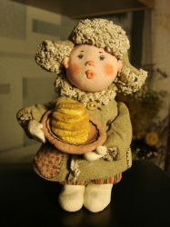
"Добрые чувства необходимо воспитывать с детства."
В. А. Сухомлинский

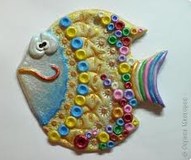
Занятие: «Рыбка морская из соленого теста»
Тип занятия: Открытое занятие. Мастер-класс.
Цель:
- Дать представление о солёном тесте как изобразительном материале, познакомить с приёмами работы, закрепить приобретённые умения и навыки;
- Лепить из частей, деление куска на части, выдерживать соотношение пропорций по величине: голова меньше туловища, мелкие детали прикреплять, плотно соединяя их.
- Формировать навыки аккуратности при раскрашивании готовых фигур.
- Учить создавать общую сюжетную композицию.
- Развивать творческое воображение.
- Формировать нравственно-эстетическую отзывчивость на прекрасное.
- Воспитывать у детей интерес к творчеству, желание дарить радость другим, коллективизм.
Задачи:
- Ознакомиться с историй возникновения тестопластики в России и странах мира;
- Определиться с выбором рецепта приготовления теста для лепки;
- Продумать вид изделий;
- Изготовить изделие из соленого теста в технике тестопластики.
Зрительный ряд: Презентация с фотографиями изделий из соленого теста. Изделия, выполненные в технике тестопластика.
Материалы и инструменты: Мука, соль, масло растительное, емкость для замешивания теста, соленое тесто натуральное и окрашенное, скалки, стеки, зубочистки, фольга, стаканчики с водой, кисти, дополнительный материал (паетки, стразы, пуговки, бусинки, леска и т.д.).
Пояснительная записка:
С раннего детства нас радуют подарки. Это мячи, мягкие игрушки, настольные игры и особенно поделки, сделанные своими руками. Однажды на занятие я принесла соленое тесто для лепки.
Работать с тестом нам так понравилось, что мы решили продолжать делать чудесные поделки для себя и своих близких.
На занятиях мы уже лепили из «мукосольки» подарки к 8 Марта, к «Пасхе» «Дню Святого Валентина», потом, когда они высохли, красили их гуашью, а некоторые делали их сразу из цветного теста.

Показ Презентации.
Представляет презентацию Ангелина Ж.

Введение:
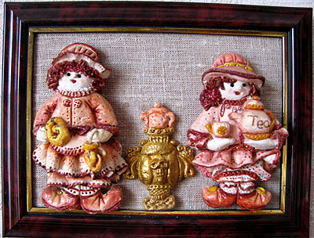
Старинный русский народный промысел – лепка из соленого теста – упоминается в летописях уже в ХII веке. Центром промысла является Русский Север, Архангельская область. Фигурки из соленого теста были не простыми игрушками, они играли магическую, ритуальную роль – служили оберегами.
«Дарю вам мукосол, чтобы были хлеб да соль, чтобы было в доме изобилие», - так говорили в праздники в северных русских деревнях, даря произведения из соленого теста.
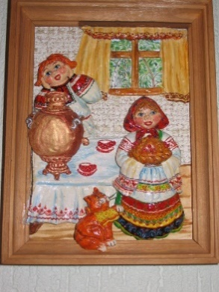
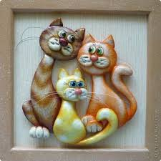
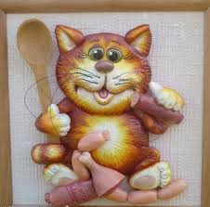
Мукосол - это не только забавные фигурки из соленого теста на холсте или в самостоятельной композиции, это обереги наших домов еще с доисторических времен. Считалось, что любая такая поделка, находящаяся в доме – символ богатства, благополучия и достатка в семье.
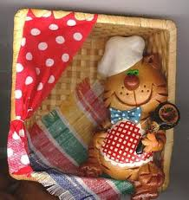
Сегодня, работая с соленым тестом, многие придумывают удивительно красивые названия – тестопластика, биокерамика и даже, мукосолька! Но как не называй – результат, порой, превосходит все наши ожидания! Рождение шедевра из соленого теста – это всегда событие!
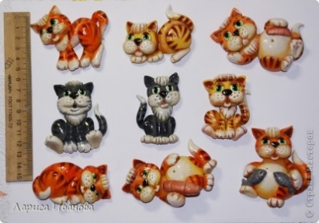
Хотя поделки из соленого теста – древняя традиция, им находится место и в современном мире, потому, что сейчас ценится все экологически чистое и сделанное своими руками. Соленое тесто в последние годы стало очень популярным материалом для лепки. Работа с ним доставляет удовольствие и радость. Соленое тесто – материал – экологически чистый, безвредный, практически не оставляет грязи, приятен для рук и дает такие возможности при лепке, которых нет при работе с пластилином или другими мягкими материалами.
Планирование работы:
Лепка из соленого теста - очень увлекательный процесс, интересные разноцветные поделки могут стать украшением вашего дома, отличным подарком для друзей.
Так что творите и наслаждайтесь процессом.
Сегодня мы будем лепить «Рыбку морскую»
В целях экономии времени у нас уже есть готовое тесто. Если останется время, сделаем тесто для следующего занятия.
Мастер класс, последовательность работы для удобства я распечатала.

Рыбки из соленого теста. Мастер-класс
Лепка из соленого теста – увлекательное занятие, с которым под силу справиться не только взрослому, но и ребенку. Также огромным плюсом такого хобби является доступность, так как используемые материалы не требуют больших затрат. Начинать лучше из простейшего – плоских фигурок, которые по красоте могут не уступать объемным, более сложным и трудоемким работам. В данном мастер-классе подробно описан процесс изготовления декоративных рыбок.
Итак, для начала необходимо подготовить основу – соленое тесто: замешиваем 1 стакан муки с 1 стаканом мелкой соли «Экстра», добавляем 1 ст.л. жирного крема (можно заменить растительным маслом). Добавляем около 125 мл воды (количество воды может зависеть от сорта муки). Вымешиваем эту массу до однородной консистенции. В итоге должно получиться плотное тесто. Если оно слишком вязкое - добавьте еще немного муки и соли и повторно вымешайте. Затем готовое тесто обворачиваем пищевой пленкой либо кладем в полиэтиленовый пакет и помещаем в холодильник часика на два. Если хотите получить изначально цветное тесто, то при вымешивании добавьте в него пищевые красители.
Пока тесто находится в холодильнике, определяемся с фигурками рыбок, делаем наброски на бумаге. Когда рисунок будет полностью готов, переносим его на кусочек файла: кладем файл на бумагу и маркером обводим рыбку. Я для вас уже все подготовила.
1. Итак, достаем тесто из холодильника. Отделяем кусочек нужного размера.
2. Раскатываем тесто скалкой или гладким стаканом, на подготовленном листе фольги, присыпанным немного мукой (в дальнейшем по окончании, мы рыбку вместе с фольгой перенесем на гладкую ровную поверхность (дощечку или картон)
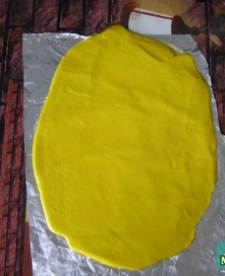

«Блинчик» должен получиться равномерный, толщиной около 4 мм.

3. Протираем влажной тряпочкой файл с обратной стороны и кладем его на тесто.
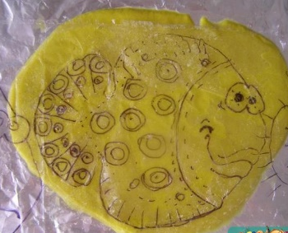

4. Ручкой или карандашом, а можно и зубочисткой, слегка надавливая, обводим контур фигурки.
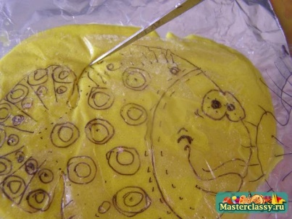

5. Поддев кончик файла аккуратно снимаем его. На тесте видно четкие контуры рыбки.
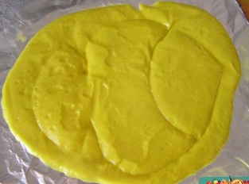

6. Обрезаем лишнее тесто ножом. Убираем обрезки в целлофановый пакет, чтобы тесто не заветривалось.
7. Файл был слишком смоченный водой, поэтому рыбка получилась не аккуратная. Ничего страшного, это легко исправить.
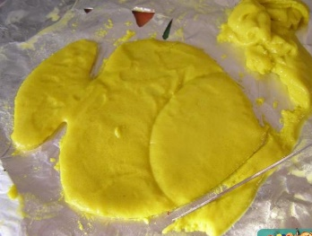

8. Поверхность и края аккуратно приглаживаем пальцем. Лишнюю жидкость убираем ватной палочкой.
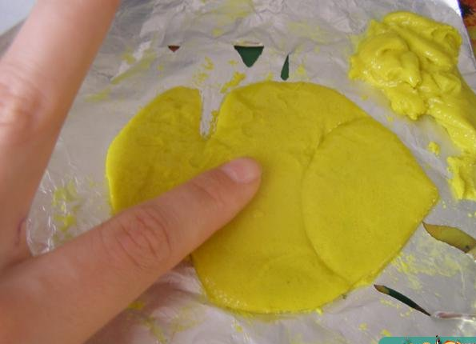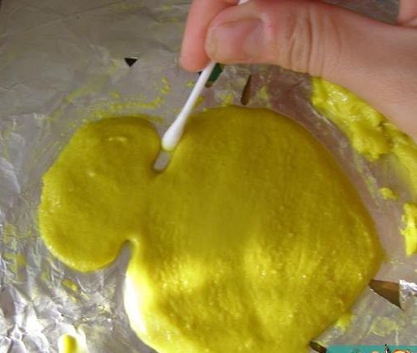
9. Приступим к украшению рыбки: Катаем из теста 5 маленьких шарика, кладем на рыбкин хвост, не забывая смачивать водой при помощи кисточки места склейки.
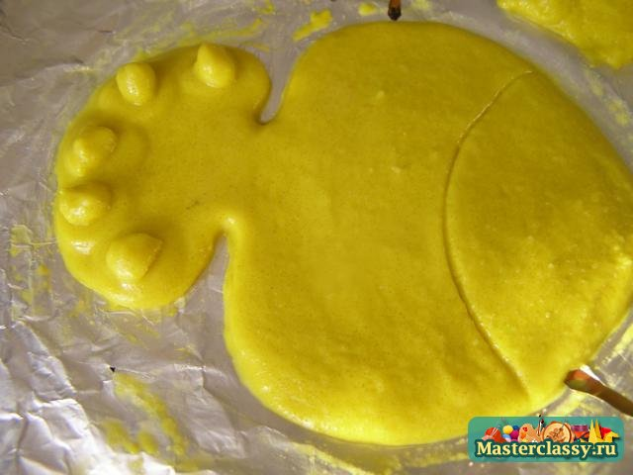
10. Пальцем слегка придавливаем кружочки, трубочкой коктейльной продавливаем серединку каждого.

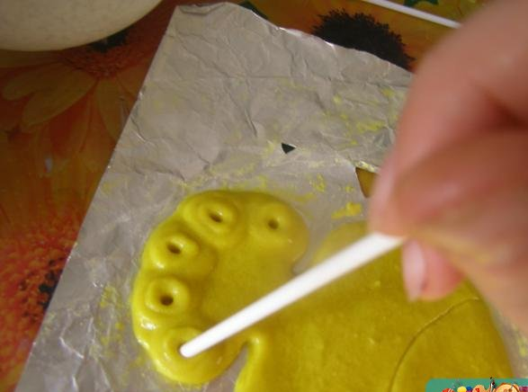
11.Далее делаем оттиски трубочкой по всему хвосту.
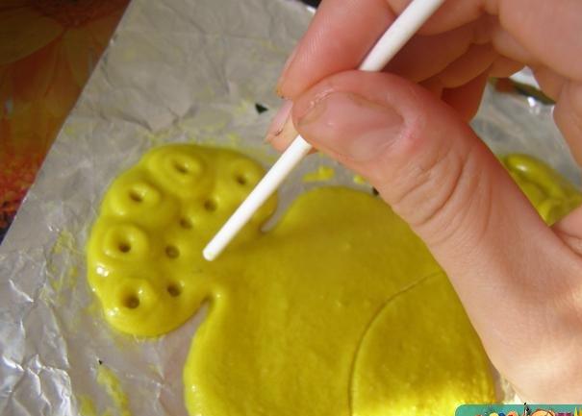
12. Плавники делаются очень быстро: кончиком линейки или ровным стеком просто продавливаем по краям рыбки неглубокие бороздочки.
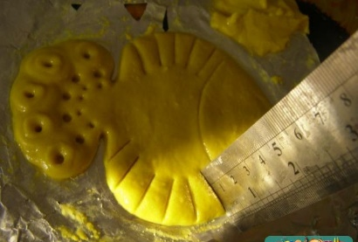
13. Катаем несколько шариков разного размера и выкладываем их на туловище рыбки не забываем смачивать водой при помощи кисточки для склейки. Трубочкой продавливаем серединки больших кружочков, а обратной стороной стрежня от шариковой ручки – серединки маленьких.
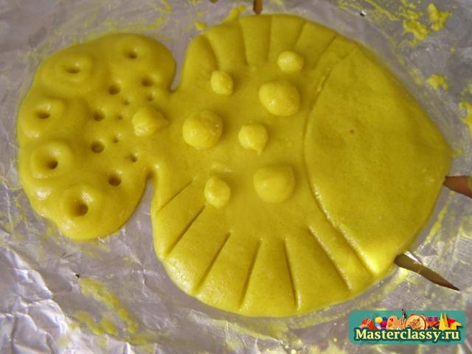
14. Далее заполняем пустоту оттисками по своему вкусу.
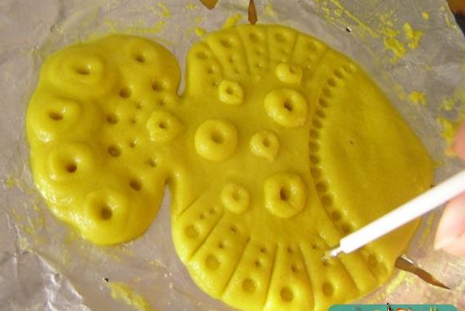

15. Из неокрашенного теста лепим глазки. Катаем 2 одинаковых размером овала, кладем их рядышком на рыбкину мордочку и слегка придавливаем.

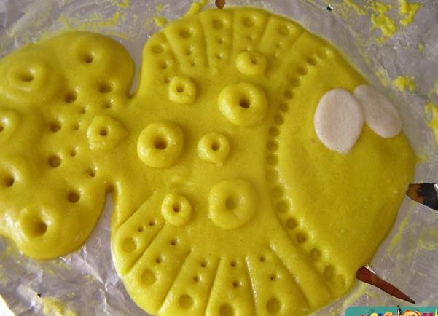

16. Для губок понадобятся 2 колбаски: для нижней губы поменьше, для верхней побольше. Выкладываем их под глазками, формируя пухлые губки.

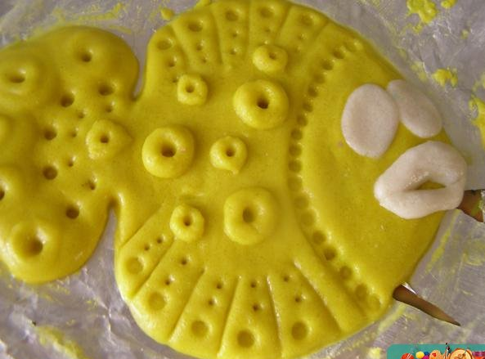

17. Теперь, пожалуй, приступим к самому интересному.
Собираем все залежи стразиков, камушков, бусинок, блесток, присыпок для ногтей, микробисера и включаем фантазию: камушки вставляем в глазки, присыпки будут вместо красок, более крупные блестки используем как чешую. Клеить блестки и присыпки не нужно, просто наносим их кисточкой на слегка смоченную поверхность рыбки. Если рыбка предназначена для украшения стен, то лучше сразу в верхней части плавника трубочкой сделать 2 дырочки, в которые потом будет продета ленточка или шнурочек.
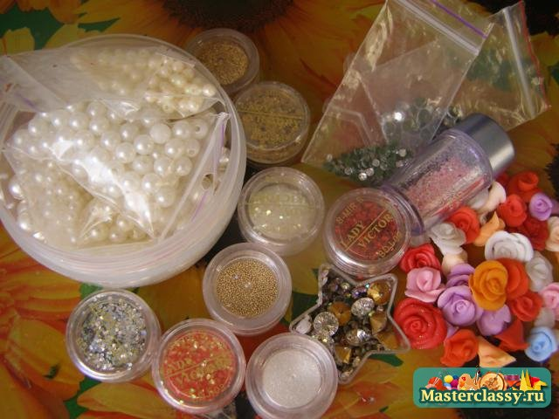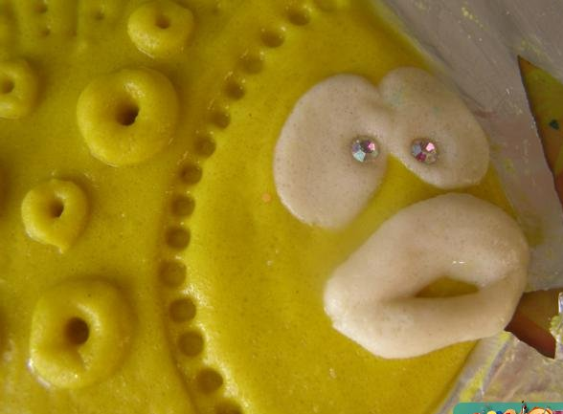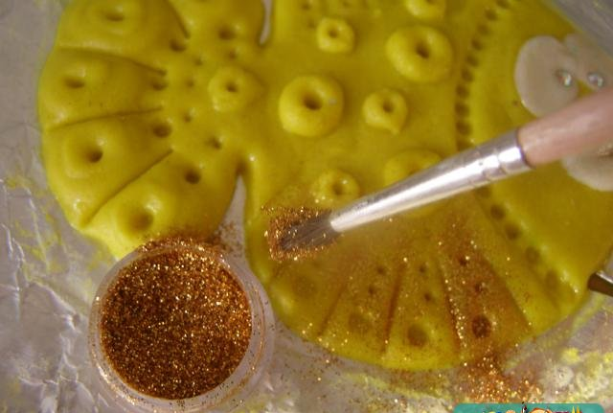
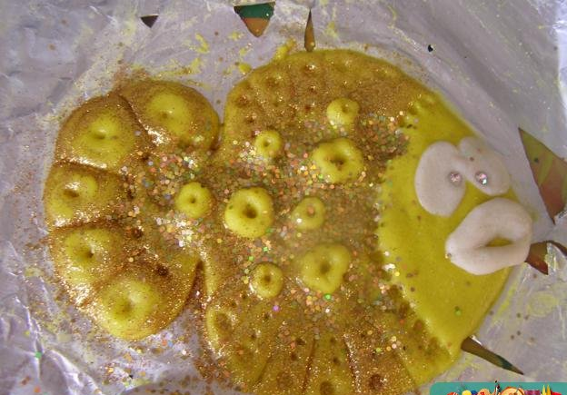
18. Выкладываем нашу золотую рыбку на твердую поверхность сушиться. Сохнет наша рыбка по 1мм в сутки на открытом воздухе.
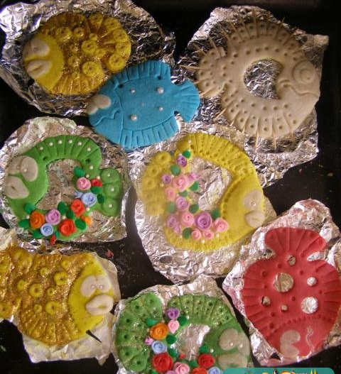
19. Чтобы проверить готово ли изделие достаточно погладить поверхность пальцем и постучать по фигурке ногтем. Рыбка должна быть полностью сухая, звук напоминает стук по корке хорошо зажаренного хлеба.
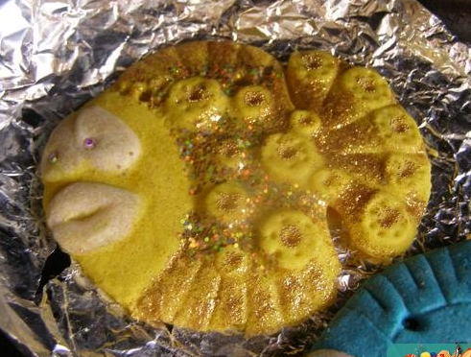

20. Уже у готовую рыбки подкрашиваем глазки и губки гуашью и акварельными красками.

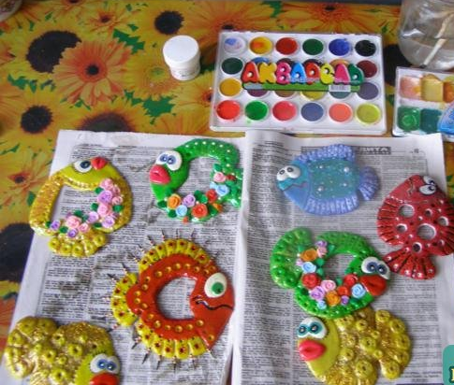

21. После полного высыхания красок вскрываем изделие лаком. Желательно в несколько слоев. Сушим, привязываем или клеим ленточки, шнурочки. Все, можно вешать на стену и любоваться.
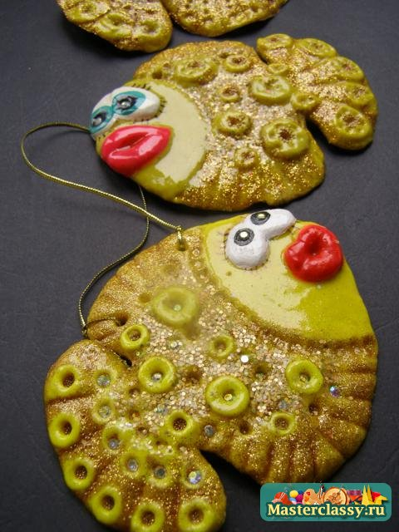
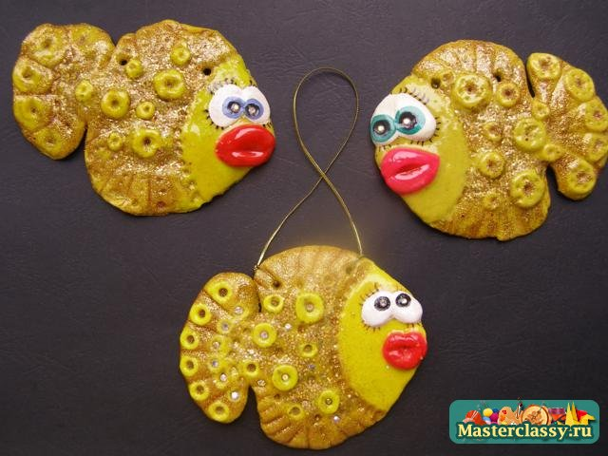

22. Для украшения рыбок также можно использовать зубочистки.

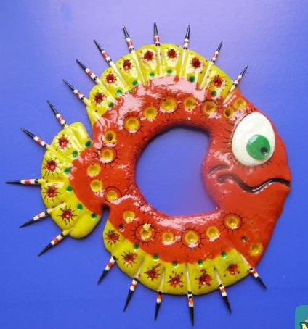
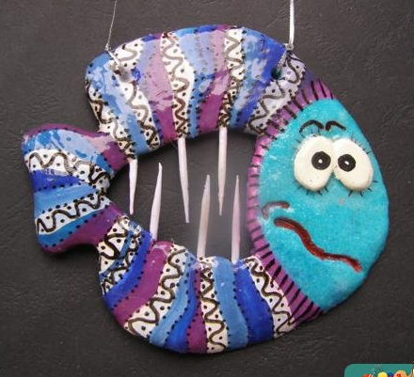

23. Украсить рыбку можно и розами
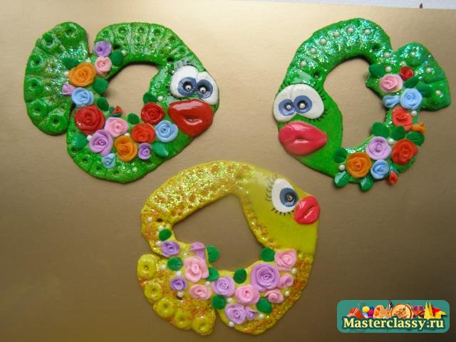

24. В общем включайте фантазию и творите
